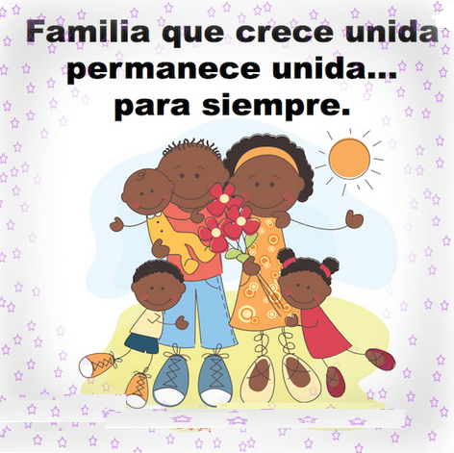
Actividades:
Convivencia Escolar y Familiar
Convivencia Escolar y Familiar
1.- ¿Para que la familia crezca debe estar unida? Comenten….
2.- ¿La unión hace la fuerza o es solo un lema? ¿Por qué?
Patricio Morales D. – Encargado de Convivencia Escolar

